

Čtení a literární výchova
(český jazyk pro 2. a 3. ročník)

MDD

Číslo projektu: CZ.1.07/1.4.00/21.0866
Šablona: I/2 Inovace a zkvalitnění výuky směřující k rozvoji čtenářské a informační
gramotnosti
Název: VY_12_ INOVACE_15_ MDD
Sada: 2
Druh materiálu: Pracovní list ČJ č.15
Jméno autora: Mgr. Jana Sedláčková
Škola: ZŠ a MŠ Cholina, okres Olomouc, příspěvková organizace
Cholina 35, 783 22

Datum vytvoření: 5.1.2012
Předmět: Český jazyk
Ročník: druhý a třetí

Anotace: Materiál (pracovní list) slouží k rozšiřování slovní zásoby, formulování
vlastních přání představ a myšlenek.
Je určen pro samostatnou práci žáků.
Společná kontrola proběhne na interaktivní tabuli.

Klíčová slova: Mezinárodní den dětí, Turecko, oslava, přání

Zdroje: Ilustrace – www.office.microsoft.com

Jméno: ___________________________________ Třída:_______

Mezinárodní den dětí

Mezinárodní den dětí se poprvé u nás slavil 1. června 1950.
S tímto nápadem přišli učitelé, ženy a mládež, protože se dozvěděli, že v Turecku se podobný svátek slaví už mnoho let. V této zemi pro něj sice vybrali jiný den, 23. duben, ale v naší zemi a také asi v 50 dalších státech se den dětí slaví:

____________________________________________________________________

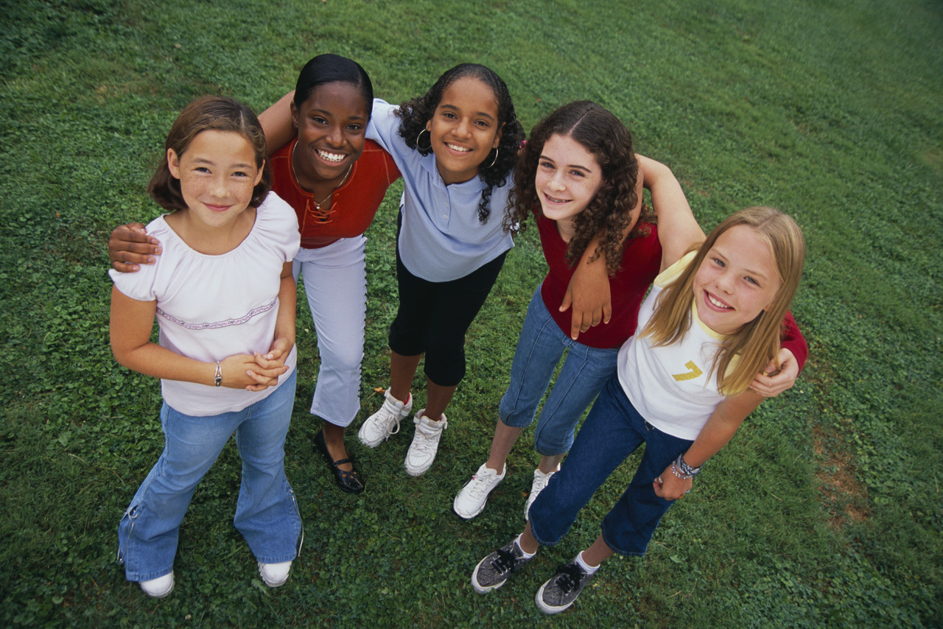

, i

Všichni se na svůj svátek těší a užívají si ho na různých akcích, které pro ně připravili dospělí.

V naší škole slavíme dětský den pokaždé trochu jinak a hledáme pro to ty nejzajímavější možnosti.

JAK BYS CHTĚL(A) PROŽÍT LETOŠNÍ OSLAVU DNE DĚTÍ?

____________________________________________________________________

____________________________________________________________________

____________________________________________________________________

____________________________________________________________________



